附件：

“2017（第十五届）中国物流企业家年会”参会回执

单位名称 | 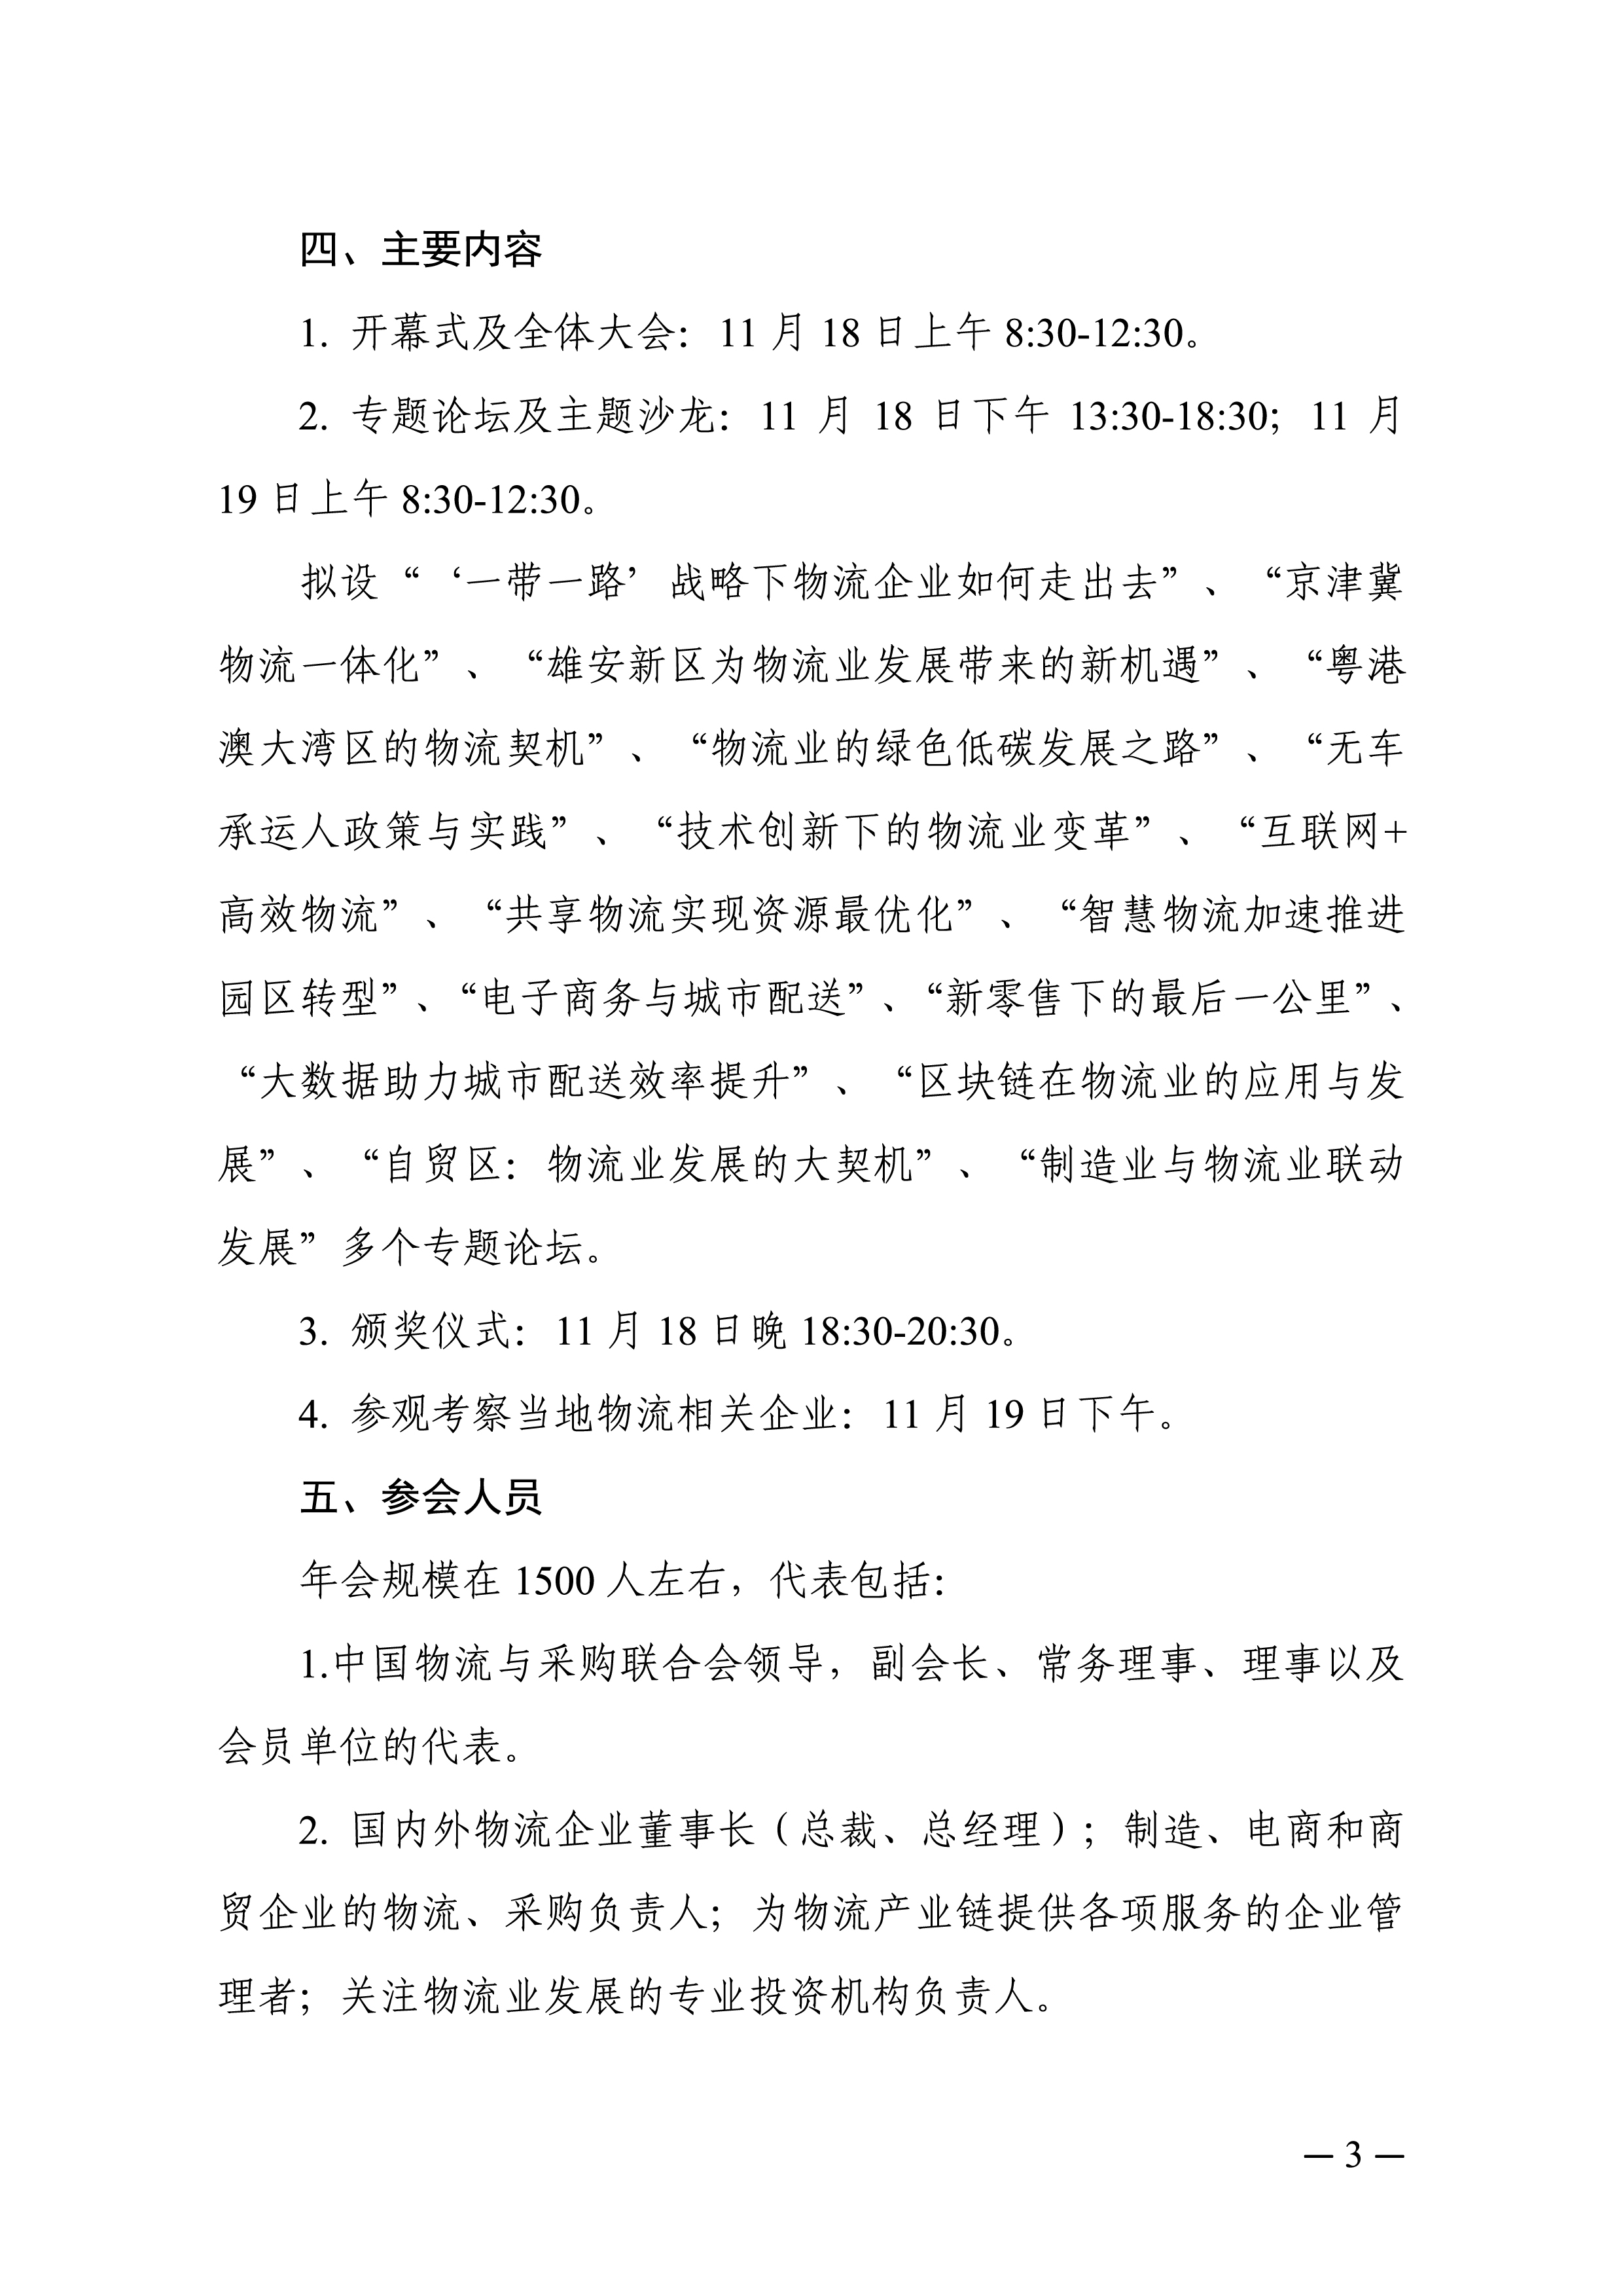
联系人 |  |  | 电 话
邮 箱 |  |  | 传 真
参会人姓名 | 职务/职称 | 手机号码 | 住宿要求(在选项划√)
参会人姓名 | 职务/职称 | 手机号码 | 酒店（一）  东方宾馆 |  | 酒店（二）  中国大酒店
 |  |  | 单间/标间  （550元） |  | 单间/标间  （750/850元）
参会说明：
1. 报到时间：2017年11月17日上午10:00-晚24:00。
报到地点：广州市东方宾馆
住宿酒店：
（1）广州市东方宾馆（地址：广东省广州市流花路120号，总机：020-86669900）
（2）广州市中国大酒店（地址：广东省广州市流花路122号，总机：020-86666888）
- 大会指定账户信息户名：《中国物流与采购》杂志社；开户行：华夏银行北京阜外支行；账号：40592 0000 18199 0000 6826。
- 为便于会务组织及安排，请认真填写此表并于10月16日前传至杂志社。
- 联系人：张德芳 18611052896 (同微信)
- 邮 箱：glzy_zgzs@126.com
- 传 真：010-85934062

